**EXAMPLES**

**Example 1**

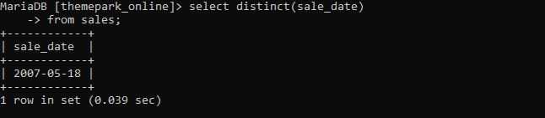

**Example 2**

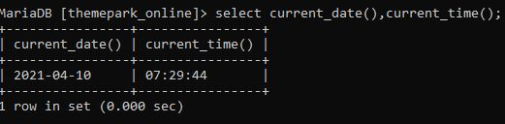

**Example 3**

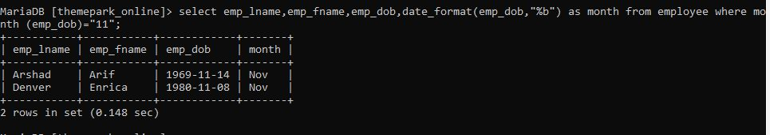

**Example 4**

**Part-A**

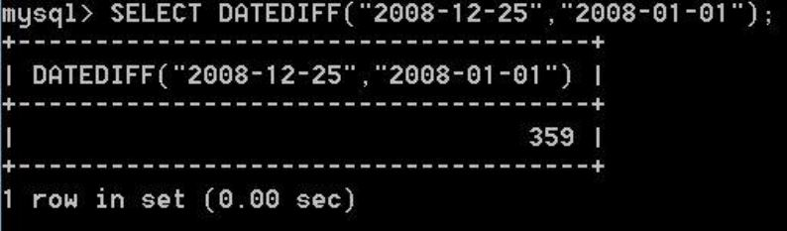

**ANSWER: 359 DAYS**

**Part-B**

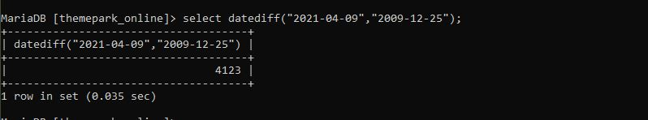

**Answer: 4123 Days**

**EXAMPLE 5**

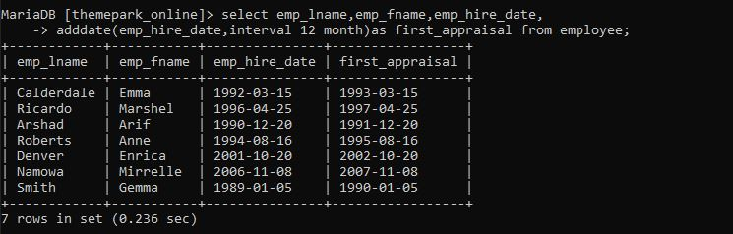

**Example 6**

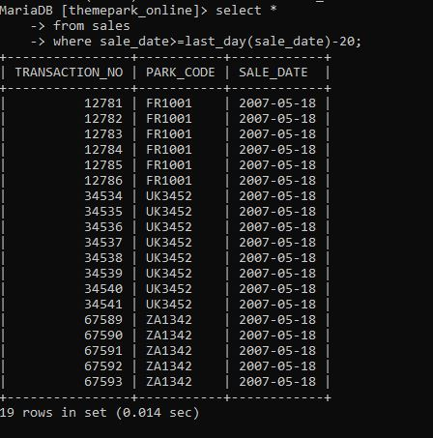

**Example 7**

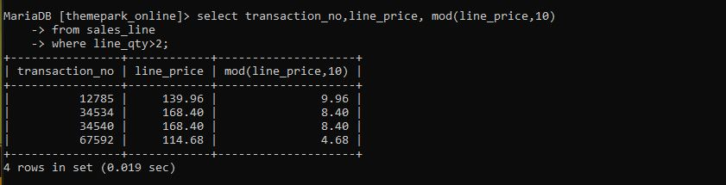

**Answer: This query is displaying the table containing TRANSACTION_NO, LINE_PRICE and the MOD OF LINE_PRICE**

**EXERCISE:-**

**Task 1**

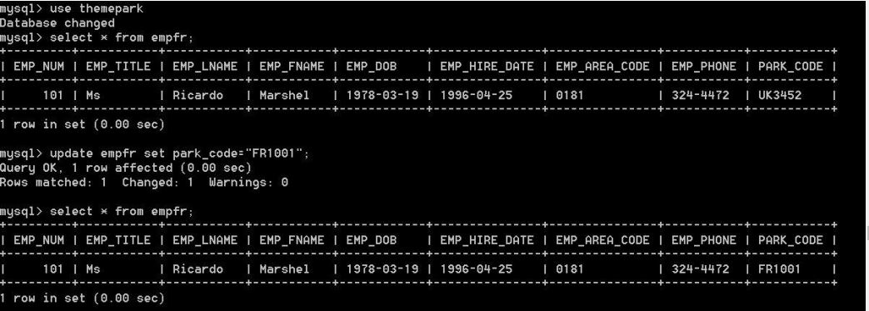

**Task 2**

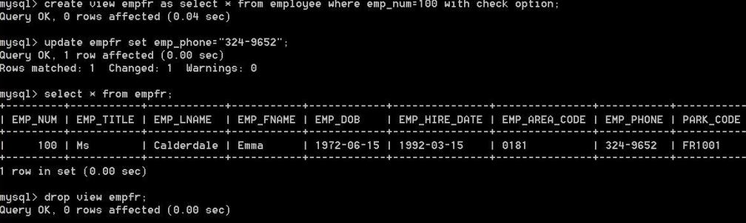

**Task 3**

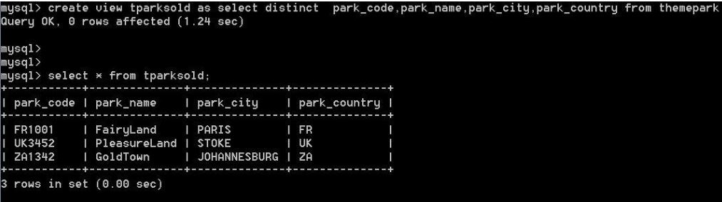

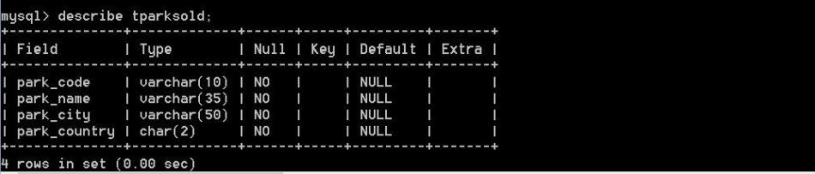

**Task 4**

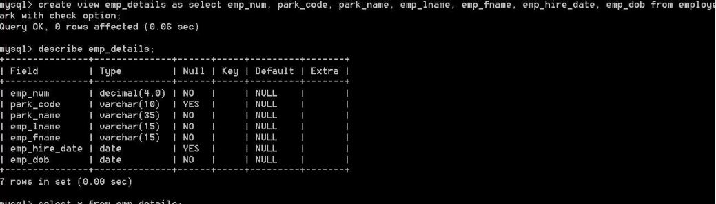

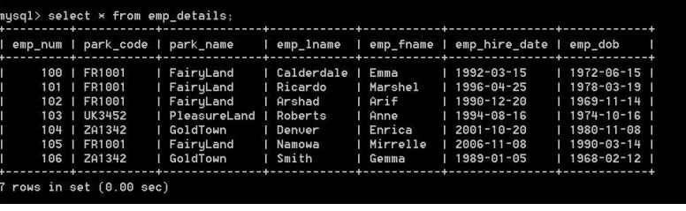

**Task 5**

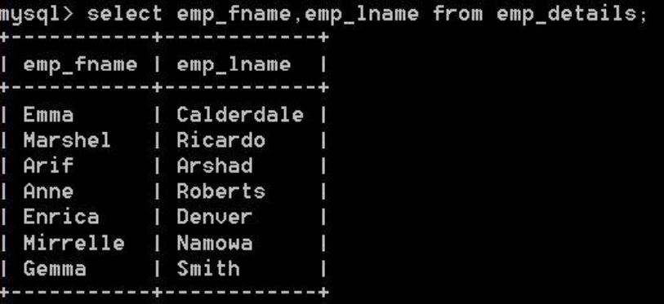

**Task 6**

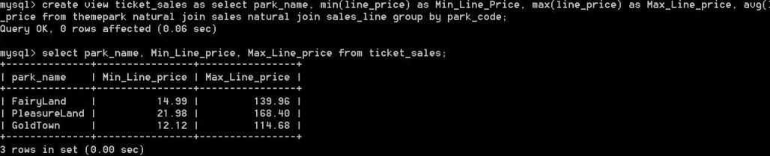

**Task 7**

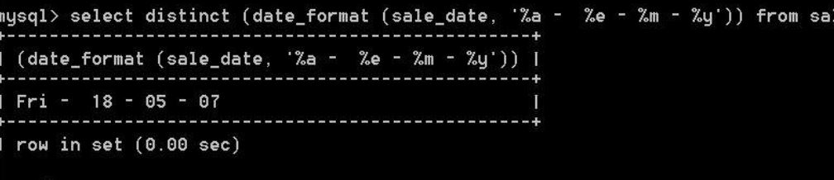

**Task 8**

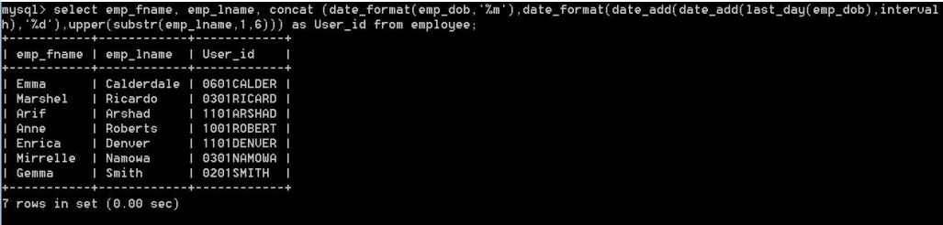

**TASK 9**

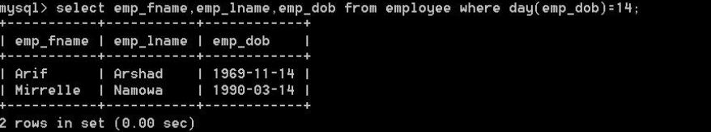

**Task 10**

